Министерство образования и науки Российской Федерации

Федеральное государственное бюджетное образовательное учреждение

высшего профессионального образования

**УФИМСКИЙ ГОСУДАРСТВЕННЫЙ АВИАЦИОННЫЙ ТЕХНИЧЕСКИЙ УНИВЕРСИТЕТ**

**Кафедра теоретических основ электротехники**

Расчетно-графическая работа №3

**Расчет переходных процессов в линейных цепях**

Выполнил: студент гр.Группа

Фамилия И. О. студента

Проверил:

преподаватель Ф. И. О. преподавателя

Уфа 2015

**Исходные данные**

















**Расчет переходных процессов.**

Данная схема:

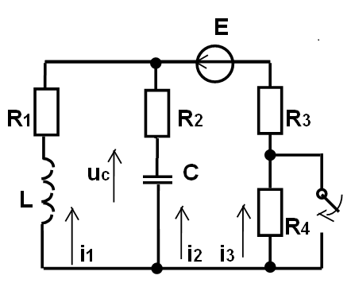

**Классический метод расчета.**

Режим до коммутации()

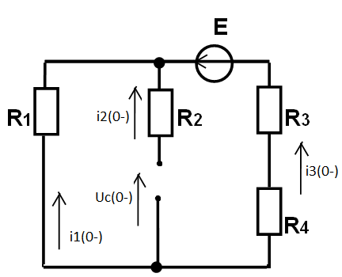

Независимые начальные условия:



,B

Режим после коммутации 

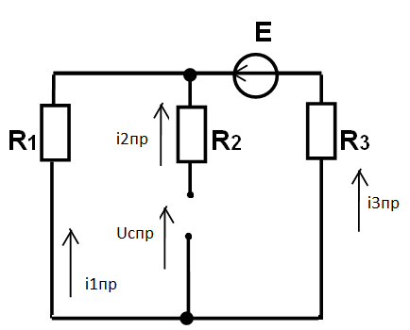



Определение корней характеристического уравнения:

C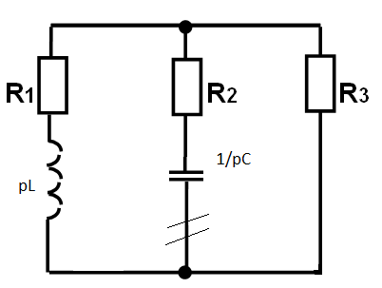









Отсюда находим:





Корни характеристического уравнения различные вещественные отрицательные, поэтому переходный процесс апериодический и , свободная составляющая первого тока будет иметь вид:



**Определение постоянных интегрирования:**

Уравнения Кирхгофа для момента коммутации:







Из первых двух уравнений

; 

находим 



Из третьего уравнения находим



Продифференцировав первые два уравнения, получаем:



Кроме того,

Решаем систему:



Так как , то получаем систему уравнений:

; 



Таким образом, переходной ток  равен

, A

**Операторный метод расчета**

Независимые начальные условия:



,B

Операторная схема замещения в послекоммутационном режиме:

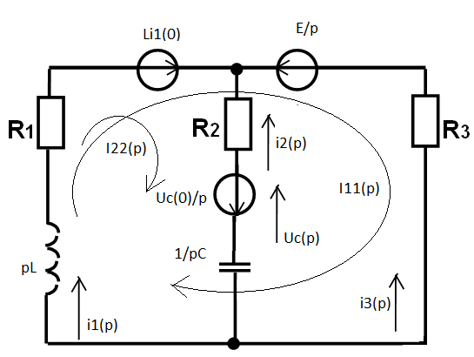

Собственные сопротивления контуров:





Взаимные сопротивления:



Собственные ЭДС контуров:





Тогда получаем:

;

Числитель 1:



;

Числитель 2:



;

Знаменатель:





**Определение оригинала по найденному изображению с использованием теоремы разложения.**

Изображение первого тока:



Из условия  определяем полюсы:

























**Зависимость переходного тока от времени.**

График строим на интервале от  до 

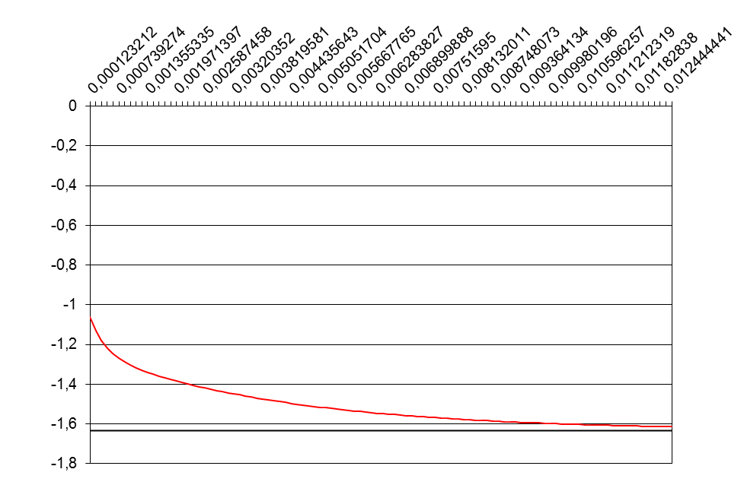

Вывод: в ходе данной РГР был расчитан один из токов в данной схеме классическим и операторным методами. Ответы, полученные различными методами, незначительно различаются из-за арифметических неточностей вычислений (последовательные округления и т.п.)

Проверка ответов:

A1:0,4028

A2:0,265

P1:-243,4822

P2:-3073,4688

Фи:0,

DT1-912,5437

DT2:824,3849

DT3:88,1588

DUC:-13993,0035

I10:-0,9655

I1Y:-1,6333

I20:-1,1614

I30:2,1269

I3Y:1,6333

UC0:-70,4828

UCY:-119,2333